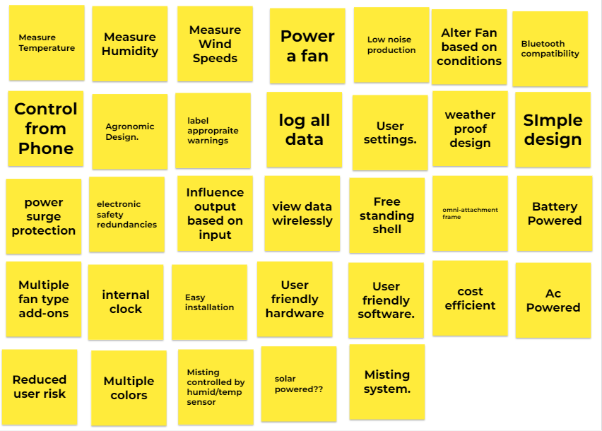**Design Ideation**

Nicholas Dunn, Richard Green, Eduardo Lopez

1. Generate Ideas

In order to fully facilitate our product requirements, we listed every possible need, want,   
hope or requirement into a massive brainstorming pad. These are listed below.

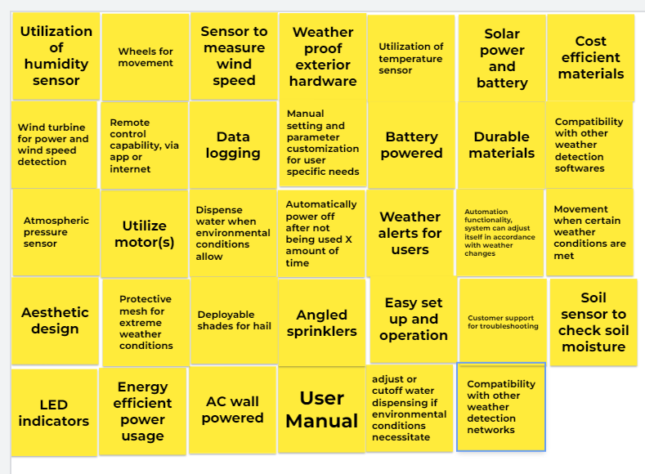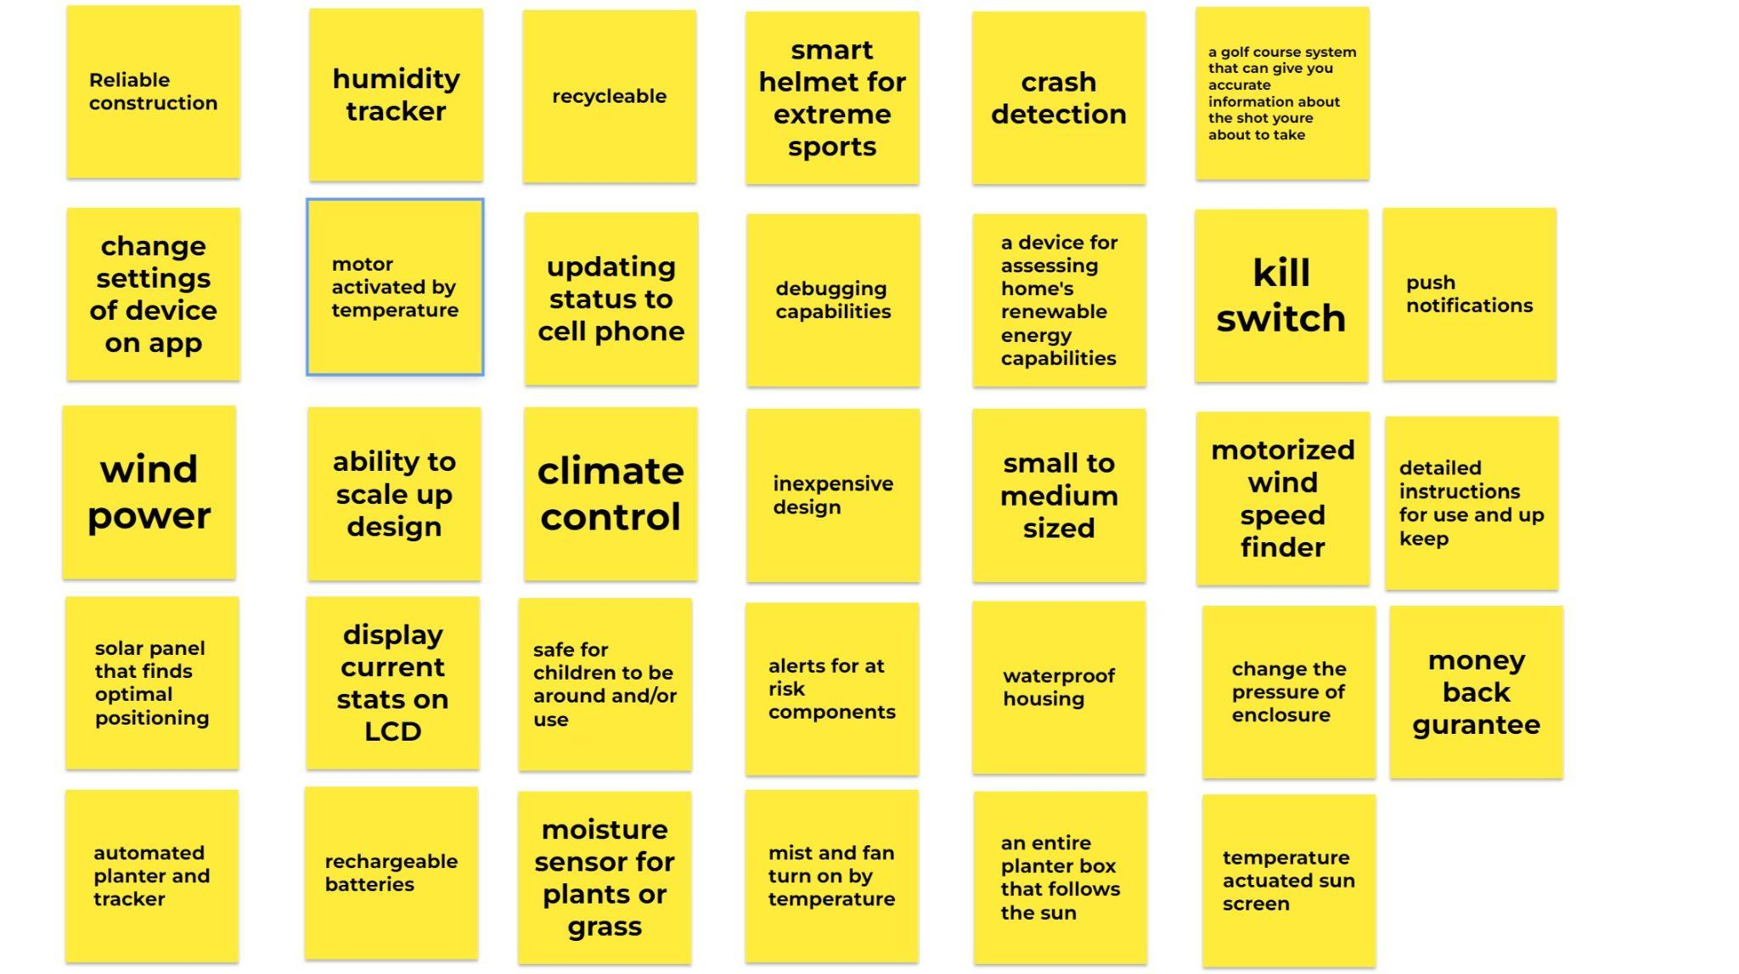

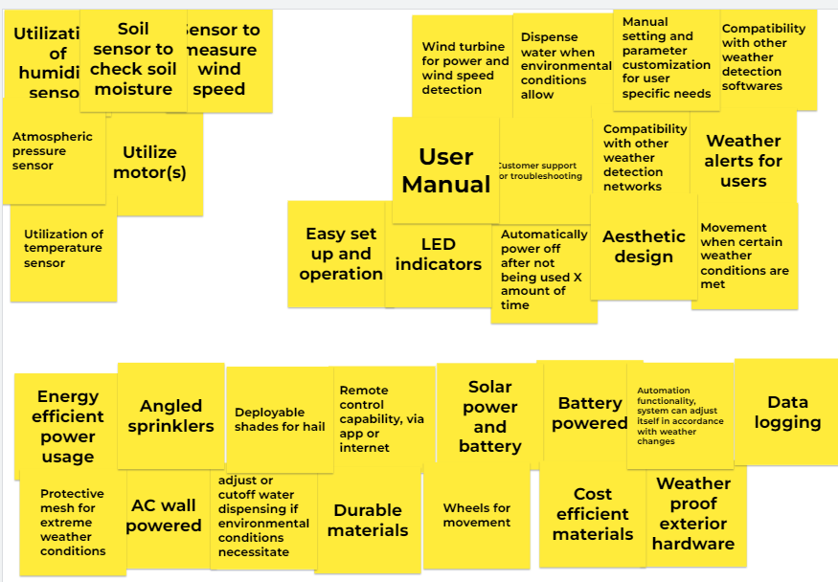2. Sort, Rank, and Group Design Concepts

In order to productively figure out which items or points are necessary or required, we   
sorted each of the notes made above into categories. Combining ideations that were repetitive

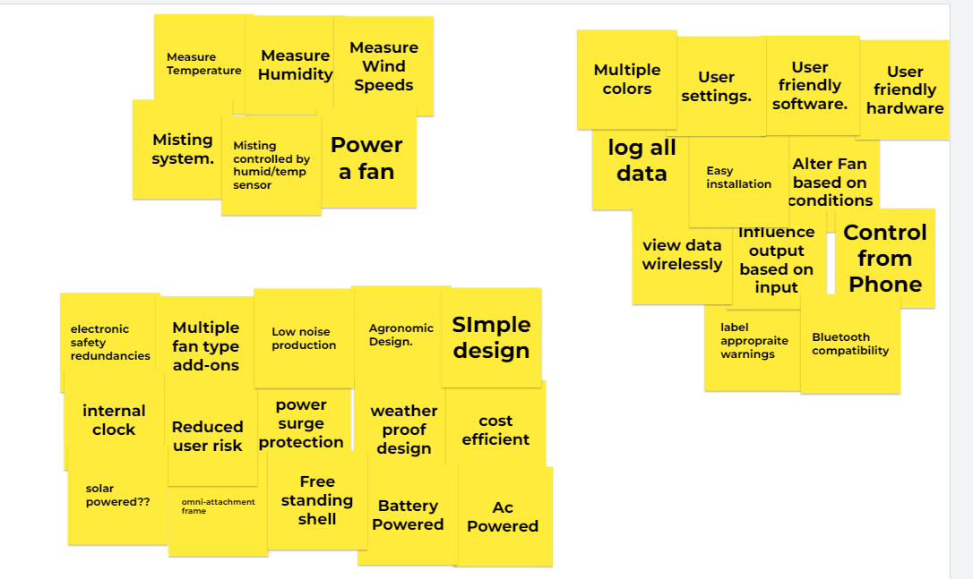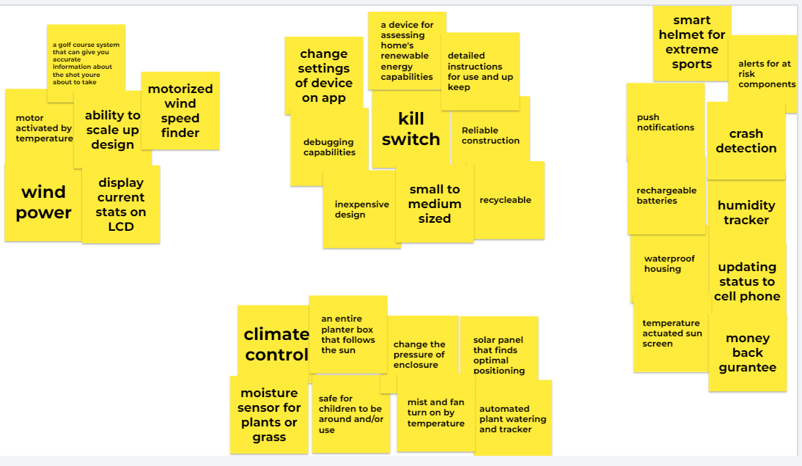In the groupings, we identiﬁed that we required 2 sensors (whatever those may be) and

motorization. In our want we need our consumers to be satisﬁed with the product. This can

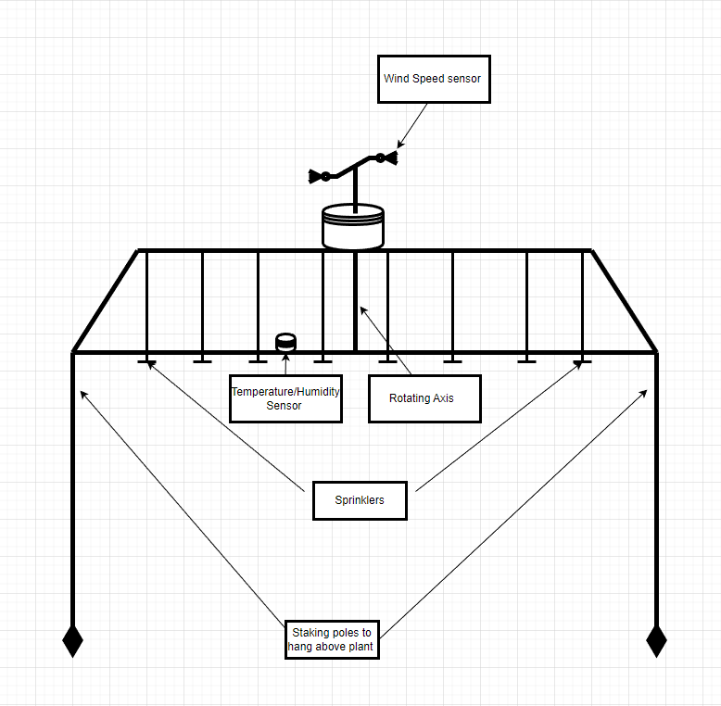manifest in many ways, from simple add-ons to complete design changes. Other groups specify

ideas that would be standardized to include in the ﬁnal product, such as surge protectors or LED

lights.

3. Create three product concept sketches (or similar)

**Concept #1: Outdoor Planter Automated Irrigation Network**

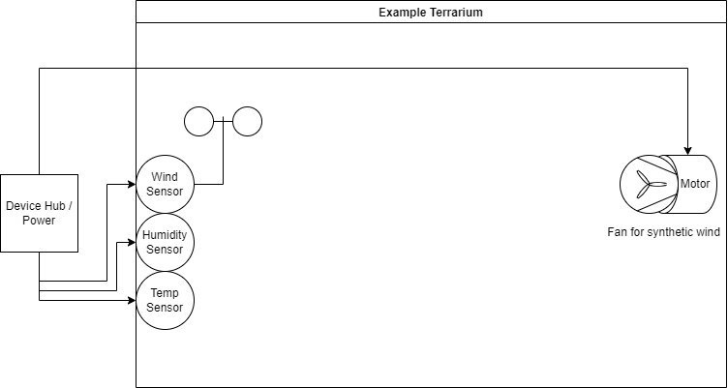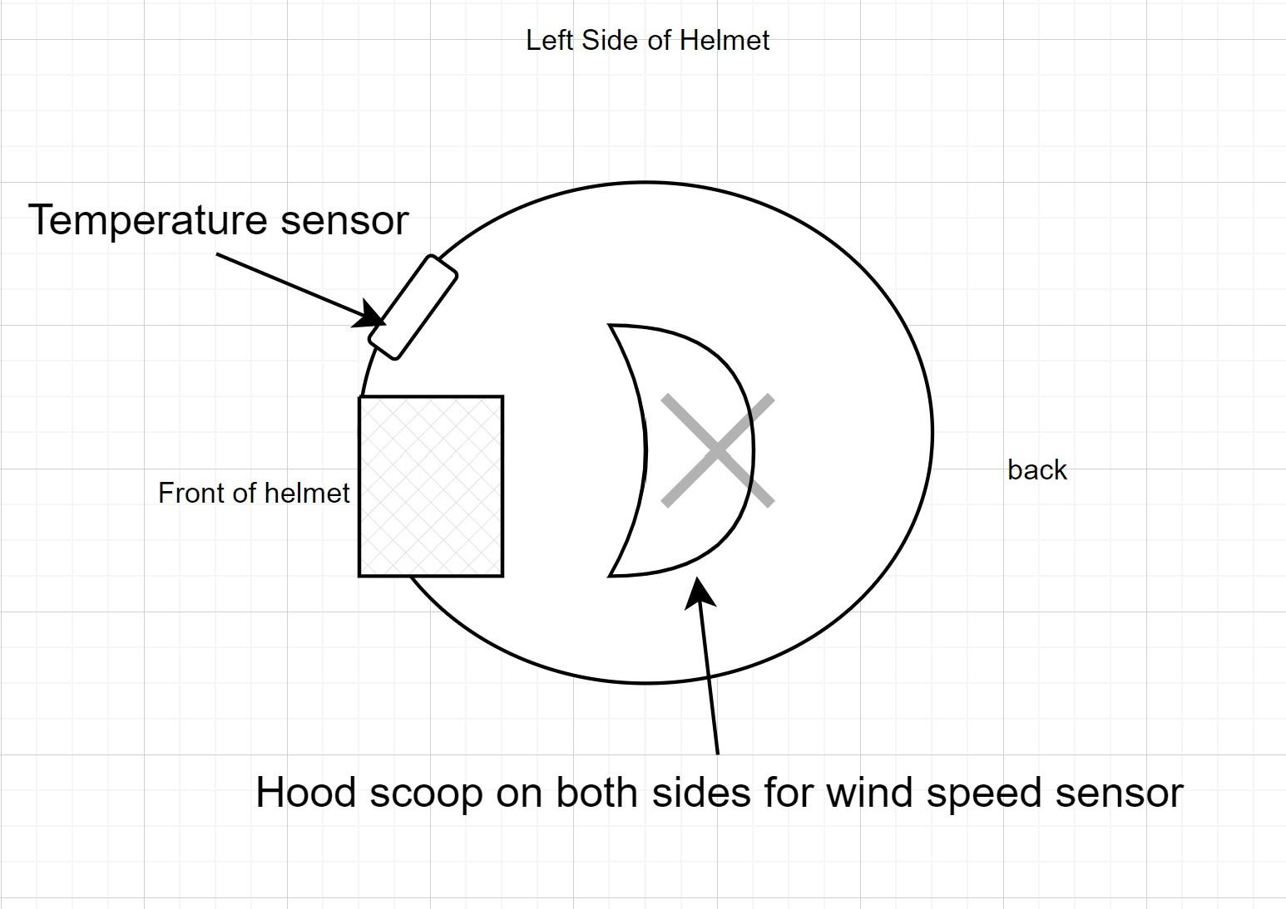**Concept #2: Reptile Habitat Weather System**

**Concept #3: Smart Outdoor Sport Helmet**